SAĞLIK KARNESİ
Sistemden Sağlık karnesi alarak öğrencinin sağlık kartındaki bilgilerini, tarama uygulamalarını ve tıbbi vakalarını tek bir sayfada öğrenci ve veliye karne olarak sunabilirsiniz.
Sağlık karnesini alabilmek için, Okul ana modülü altında bulunan Şubeler ekranına geliniz.
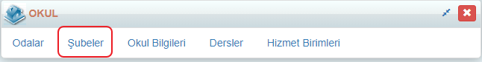
Satırların sonundaki İşlemler butonunda bir şube için veya sağ üst köşede bulunan İşlemler butonuna tıklayarak tüm şubeler için karneyi alabilirsiniz.
Açılan İşlem Seçim Penceresinden Sağlık Karnesi seçeneğini seçiniz.
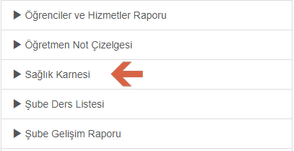
Raporu oluşturma ekranına geldiğinizde hangi tarih aralığında girilen bilgileri görmek istiyorsanız tarih aralığını belirtmelisiniz.
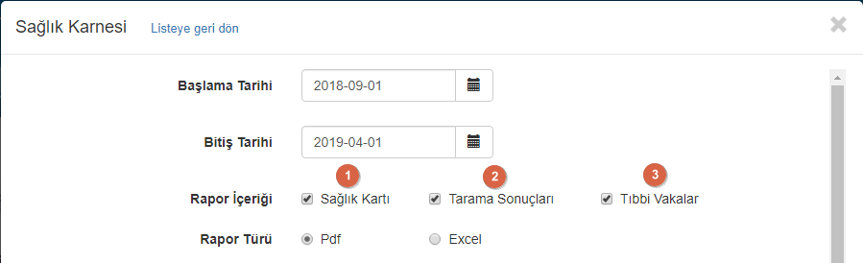
Sağlık Kartı: Öğrenciye ait sadece sağlık kartı bilgisini görmek istiyorsanız Sağlık kartı seçeneğini seçmelisiniz. (1) Sağlık kartı öğrenci detay ekranında sağlık sekmesinde girilen bilgiyi getirmektedir. Öğrenci Detay Ekranına öğrenciyi aratıp, adına ya da düzenle butonuna tıklayarak ulaşabilirsiniz.
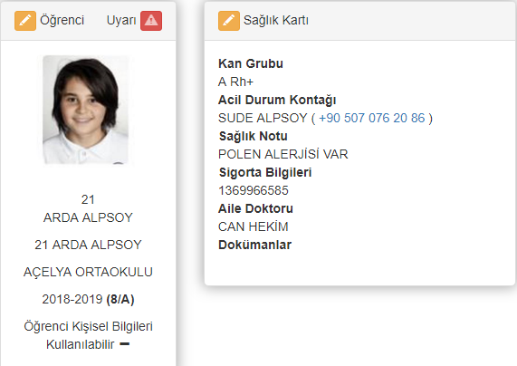
Sadece sağlık kartı seçildiğinde oluşan rapor örneği aşağıdaki gibidir
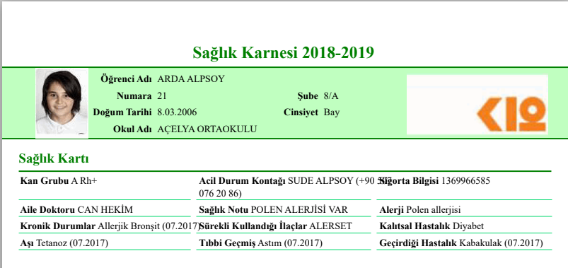

Tarama Sonuçları: Öğrenciye ait yapılan tarama sonuçlarını görebilmek için Tarama Sonuçlarını seçmelisiniz. (2) Tarama bilgileri Sağlık ana modülü altında bulunan Tarama Uygulamalarında yapılan değerlendirmelerden yansımaktadır.
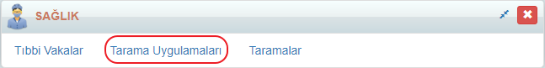
Tarama sonuçları seçildiğinde oluşan rapor örneği aşağıdaki gibidir.
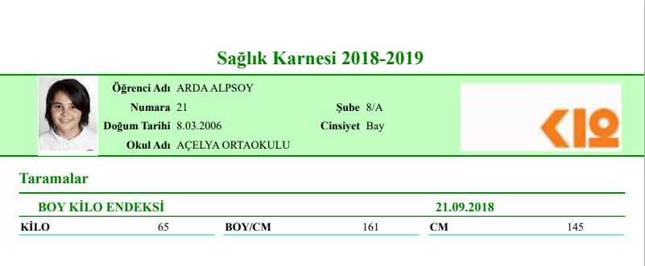
Bu uygulamalardan birinin karneyi alırken seçtiğiniz tarih aralığına dahil olması gerekir.
Tıbbi Vakalar: Öğrenciye ait yapılan tıbbi vakaları görmek için Tıbbi Vakalar seçeneğini seçmelisiniz. (3) Sağlık ana modülü altında bulunan Tıbbi Vakalar ekranında giriş yapılan bilgileri göstermektedir.
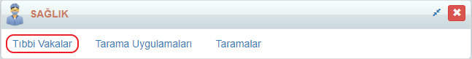
Belirttiğiniz tarih aralığındaki tıbbi vakalar gelecektir.
Oluşan rapor örneği aşağıdaki gibidir.
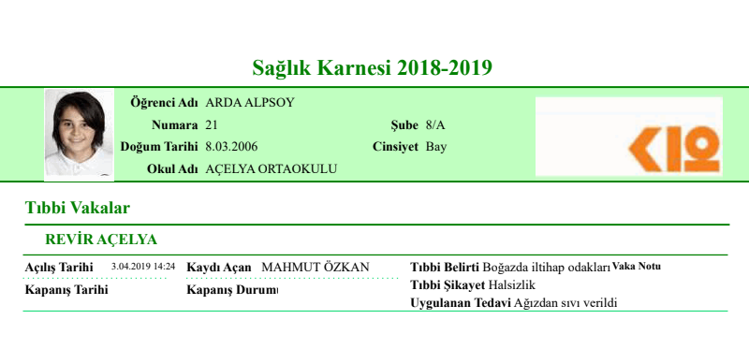
Bu şekilde ayrı ayrı alabileceğiniz gibi bütün seçenekleri aynı anda seçip (1-2-3) öğrenciye ait bütün bilgileri aynı anda da alabilirsiniz. Rapor örneğini aşağıdaki gibi olacaktır.
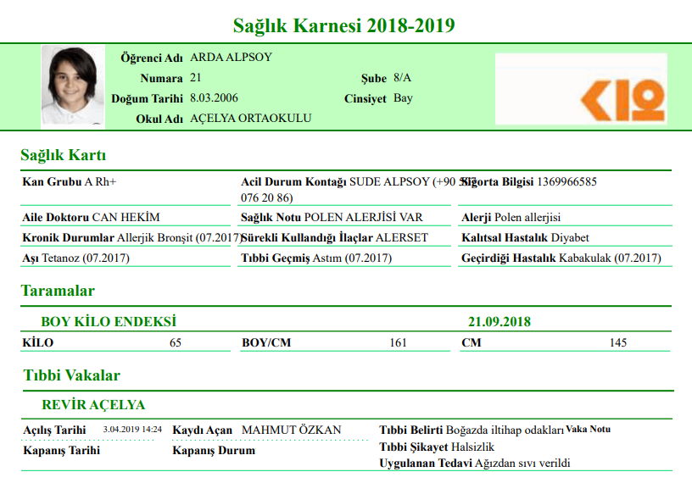

WEB SİTESİ ÜRÜN TANITIM VİDEOSU
www.k12net.com http://www.k12net.com/urun-videosu.html
REFERANSLAR BLOG
http://www.k12net.com/referanslar.html http://k12net-tr.blogspot.com

FACEBOOK TELEFON MAİL
http://www.facebook.com/k12net 0-(312)299.23.13 destek@k12net.com

